CANTIDAD DE HOJAS:
 |  | UNIVERSIDAD DE BELGRANO
Facultad de Ingeniería y
Tecnología Informática

PROGRAMACIÓN 3 (056000009PROG3)

Profesor: Mag. Ing. Pablo Pandolfo

Examen Final julio 2020

ALUMNO: DNI: FECHA:

CARRERA:
NOTA: EL EXAMEN ESCRITO ES UN DOCUMENTO DE GRAN IMPORTANCIA PARA LA EVALUACIÓN DE LOS CONOCIMIENTOS ADQUIRIDOS, POR LO TANTO, SE SOLICITA LEER ATENTAMENTE LO SIGUIENTE:
- Responda claramente cada punto, detallando con la mayor precisión posible lo solicitado.
- Sea prolijo y ordenado en el desarrollo de los temas.
- Sea cuidadoso con las faltas de ortografía y sus oraciones.
- No desarrollar el examen en lápiz.
- Aprobación del examen: Con nota mayor o igual a 4 (cuatro)
- Condiciones de aprobación: 60% correcto.
- Duración de examen: 3 horas.
Ejercicio 1 [3 puntos]. Créese un formulario que permita realizar las cuatro operaciones básicas (suma, resta, multiplicación y división) de dos números enteros ingresados. El resultado de cada operación se mostrará en la misma página. Por ejemplo si se ingresó 30 y 50 para sumarlos, deberá mostrar: la Resta de 121- 4 es = 117. Solo archivos HTML, CSS y JS.

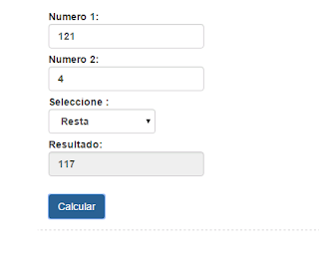

Ejercicio 2 [2 puntos]: Impleméntese en JavaScript: Se tiene un jugador de futbol definido por cantidad de goles y la cantidad de infracciones que hizo y cantidad de partidos en que jugo; además, se cuenta con un equipo de futbol con 11 jugadores. De un campeonato con 10 equipos de futbol se desea determinar cuál es el equipo que hizo “juego sucio” y para cada equipo determinar “una figura”, para esto se deberá codificar los métodos:
- esBuenJugador(): retorna true si hizo al menos 10 goles y cometió menos de 5 infracciones, retorna false en otro caso.
- unaFigura(): devuelve el número de jugador más goleador entre todos los “buenos jugadores” del equipo.
- juegoSucio(): retorna true si todos los jugadores de un mismo equipo que hicieron algún gol y jugaron más de 2 partidos, cometieron alguna infracción, retorna false en otro caso.

Ejercicio 3 [5 puntos]: Diséñese una aplicación que permita calcular el costo del ticket para el ingreso a un parque de diversiones, el tipo de entradas son:
- Autitos Chocadores [$ 100.00]
- Montaña Rusa [$ 120.00]
- Barco Pirata [$ 80.00]
Adicionalmente, se debe seleccionar si la entrada es para un:
- Adulto
- Niño (Los precios para los niños corresponden al 50% de los precios anteriormente mencionados)
Además, debe aparecer un check
- Aplicar Descuento [10%], si este check se encuentra marcado se aplicará el descuento. El formulario debe tener las siguientes salidas:

- Costo del Ticket
- Descuento
- Precio con Descuento

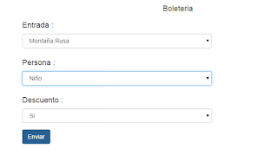
Solo Controller y Modelos

